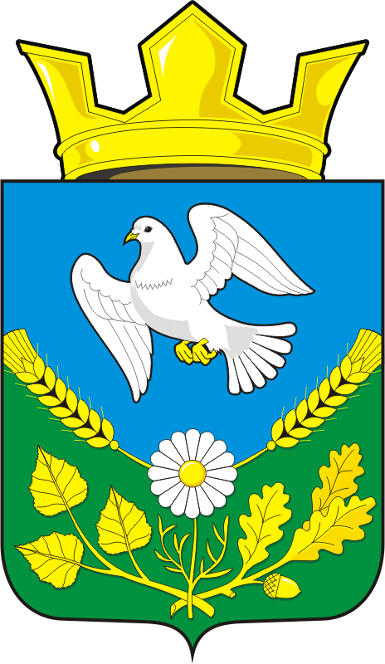

АДМИНИСТРАЦИЯ НАДЕЖДИНСКОГО СЕЛЬСОВЕТА

САРАКТАШСКОГО РАЙОНА ОРЕНБУРГСКОЙ ОБЛАСТИ

П О С Т А Н О В Л Е Н И Е

от 29.12.2021 г. с. Надеждинка № 56-п

О введении на территории муниципального образования
Надеждинский сельсовет Саракташского района Оренбургской области
особого противопожарного режима

В соответствии со статьей 30 Федерального закона от 21 декабря 1994 года № 69-ФЗ «О пожарной безопасности», постановлением Правительства Оренбургской области от 23.12.2021 года № 1226-пп «О мерах по обеспечению пожарной безопасности в период новогодних и рождественских праздников 2021/2022 гг.» и в целях обеспечения пожарной безопасности на территории Саракташского района в период новогодних и рождественских праздников 2021/2022 гг.:
1.Установить с 30 декабря 2021 года по 09 января 2022 года особый противопожарный режим на территории муниципального образования Надеждинский сельсовет Саракташского района.
2. Образовать рабочие группы из числа должностных лиц органов местного самоуправления, добровольных пожарных и ДНД; силами оперативных групп провести рейды в населенных пунктах (далее – рейды) с целью проведения противопожарной пропаганды среди населения по вопросам профилактики природных пожаров и пожарах в населенных пунктах, в том числе связанных с неосторожным обращением с огнем, разъяснения правил поведения и мер административной и уголовной ответственности за несоблюдение требований пожарной безопасности в условиях действующего особого противопожарного режима, обучения действиям по тушению пожаров и эвакуации из зоны пожара (Приложение 1).
3. Организовать дежурство членов рабочих групп и патрулирование территорий населенных пунктов и пожароопасных объектов с первичными средствами пожаротушения.
4.Обеспечить выполнение мероприятий, исключающих возможность распространения пожаров на здания и сооружения населенных пунктов, а также на особо охраняемые природные территории.
5.Обеспечить готовность сил и средств, для организации своевременной очистки дорог, улиц, проездов к жилым домам и социальным объектам, источникам противопожарного водоснабжения от снега для беспрепятственного проезда техники аварийных служб.
6. Запретить проведение огневых и других пожароопасных работ предприятиями и населением, включая топку печей, кухонных очагов и котельных установок, работающих на твердом топливе.
7. Запретить сжигание мусора и других горючих материалов, разведение костров на территории населенных пунктов.
8. Обеспечить подготовку для возможного использования водовозной и землеройной техники, техники повышенной проходимости.
9. Организовать уборку и вывоз мусора с территории населенных пунктов.
10.Принять меры по ликвидации стихийных свалок.
11. Иметь запасы воды для целей пожаротушения, обеспечить возможность подвоза воды для заправки пожарных машин при осуществлении локализации и ликвидации очагов возгорания, удаленных от источников водоснабжения.
12.Обеспечить наружное освещение территории населенных пунктов в темное время суток в местах размещения пожарных гидрантов, наружных пожарных лестниц, пожарного инвентаря.
13. Контроль за исполнением постановления оставляю за собой.
14. Постановление вступает в силу после его подписания и подлежит опубликованию на официальном сайте администрации муниципального образования в сети Интернет.

Глава администрации МО
Надеждинский сельсовет Тимко О.А.

Разослано: в дело, прокуратура района, для размещения на сайте
С постановление ознакомлены:
Яковлева Ю.Л.______________
Тимошенко А.А.______________
Сметанин С.Г._______________
Стрижак А.Л._______________

Приложение № 1
к постановлению
администрации
Надеждинского сельсовета
№ 56-п от 29.12.2021 года
Состав
рабочей группы из числа должностных лиц органов местного самоуправления, добровольных пожарных и работников органов социальной защиты населения
Тимко Оксана Анатольевна – председатель рабочей группы, глава муниципального образования;
Яковлева Юлия Леонтьевна – зам. председателя рабочей группы, специалист сельсовета;
Члены рабочей группы:
Сметанин Сергей Геннадьевич - командир ДНД, член пожарной дружины, староста села Яковлевка;
Тимошенко Андрей Андреевич - член пожарной дружины, член ДНД;

Стрижак Алексей Леонтьевич - член ДНД.

